上南中学第二十届师生协作田径运动会
会徽征集评比大赛

我校第二十一届师生协作田径运动会将于2016年10月20日—21日隆重举行，经大赛组委会研究，决定从即日起，向全校师生公开征集本届校运会会徽，有关事宜如下：
一、作品创作设计要求：
- 体现“更快、更高、更强”的奥运精神,具有鲜明的象征意义,可包含“上南”、“21”等字样或首字母缩写。
- 构图新颖、简洁大方、色彩明快、富有动感，具有较强的视觉冲击力。
- 一律采用A4纸张打印或手绘(若无打印条件，可到学生处打印)，建议色彩不超过4种，简洁明了。
- 作品必须原创，不得网上抄袭，侵犯他人知识产权。
- 作品下方写上200字左右的作品设计构思；反面标注设计者班级和姓名。
二、作品提交方式：
个人或团体均可，望有能力有特长的同学积极参与，每班至少交一份；
截至日期为：2016年10月10日（周一），请上交至1号楼四楼学生处。
三、评选方式：
由全校师生对征集作品进行公开投票评选。
四、奖励办法：
本次评选设立若干等第奖，颁发荣誉证书和丰厚奖品。
特等奖获得者的作品将作为本届校运会会徽。

第二十一届师生协作田径运动会组委会
二〇一六年九月二十二日

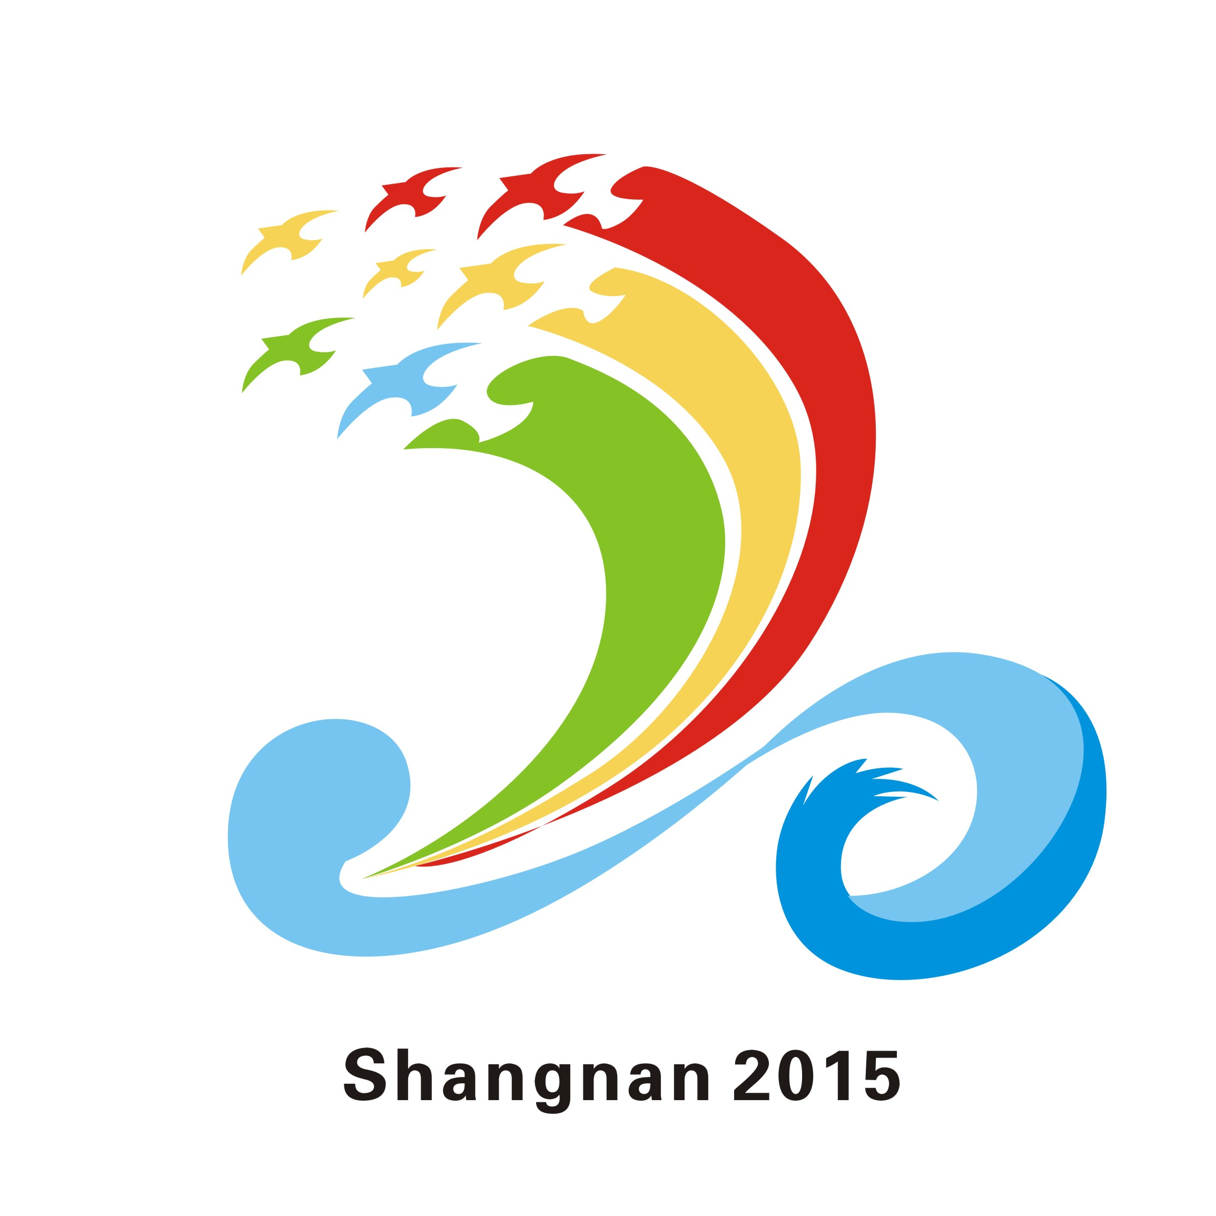
附：第十九届、二十届师生协作田径运动会会徽，供同学们参考！
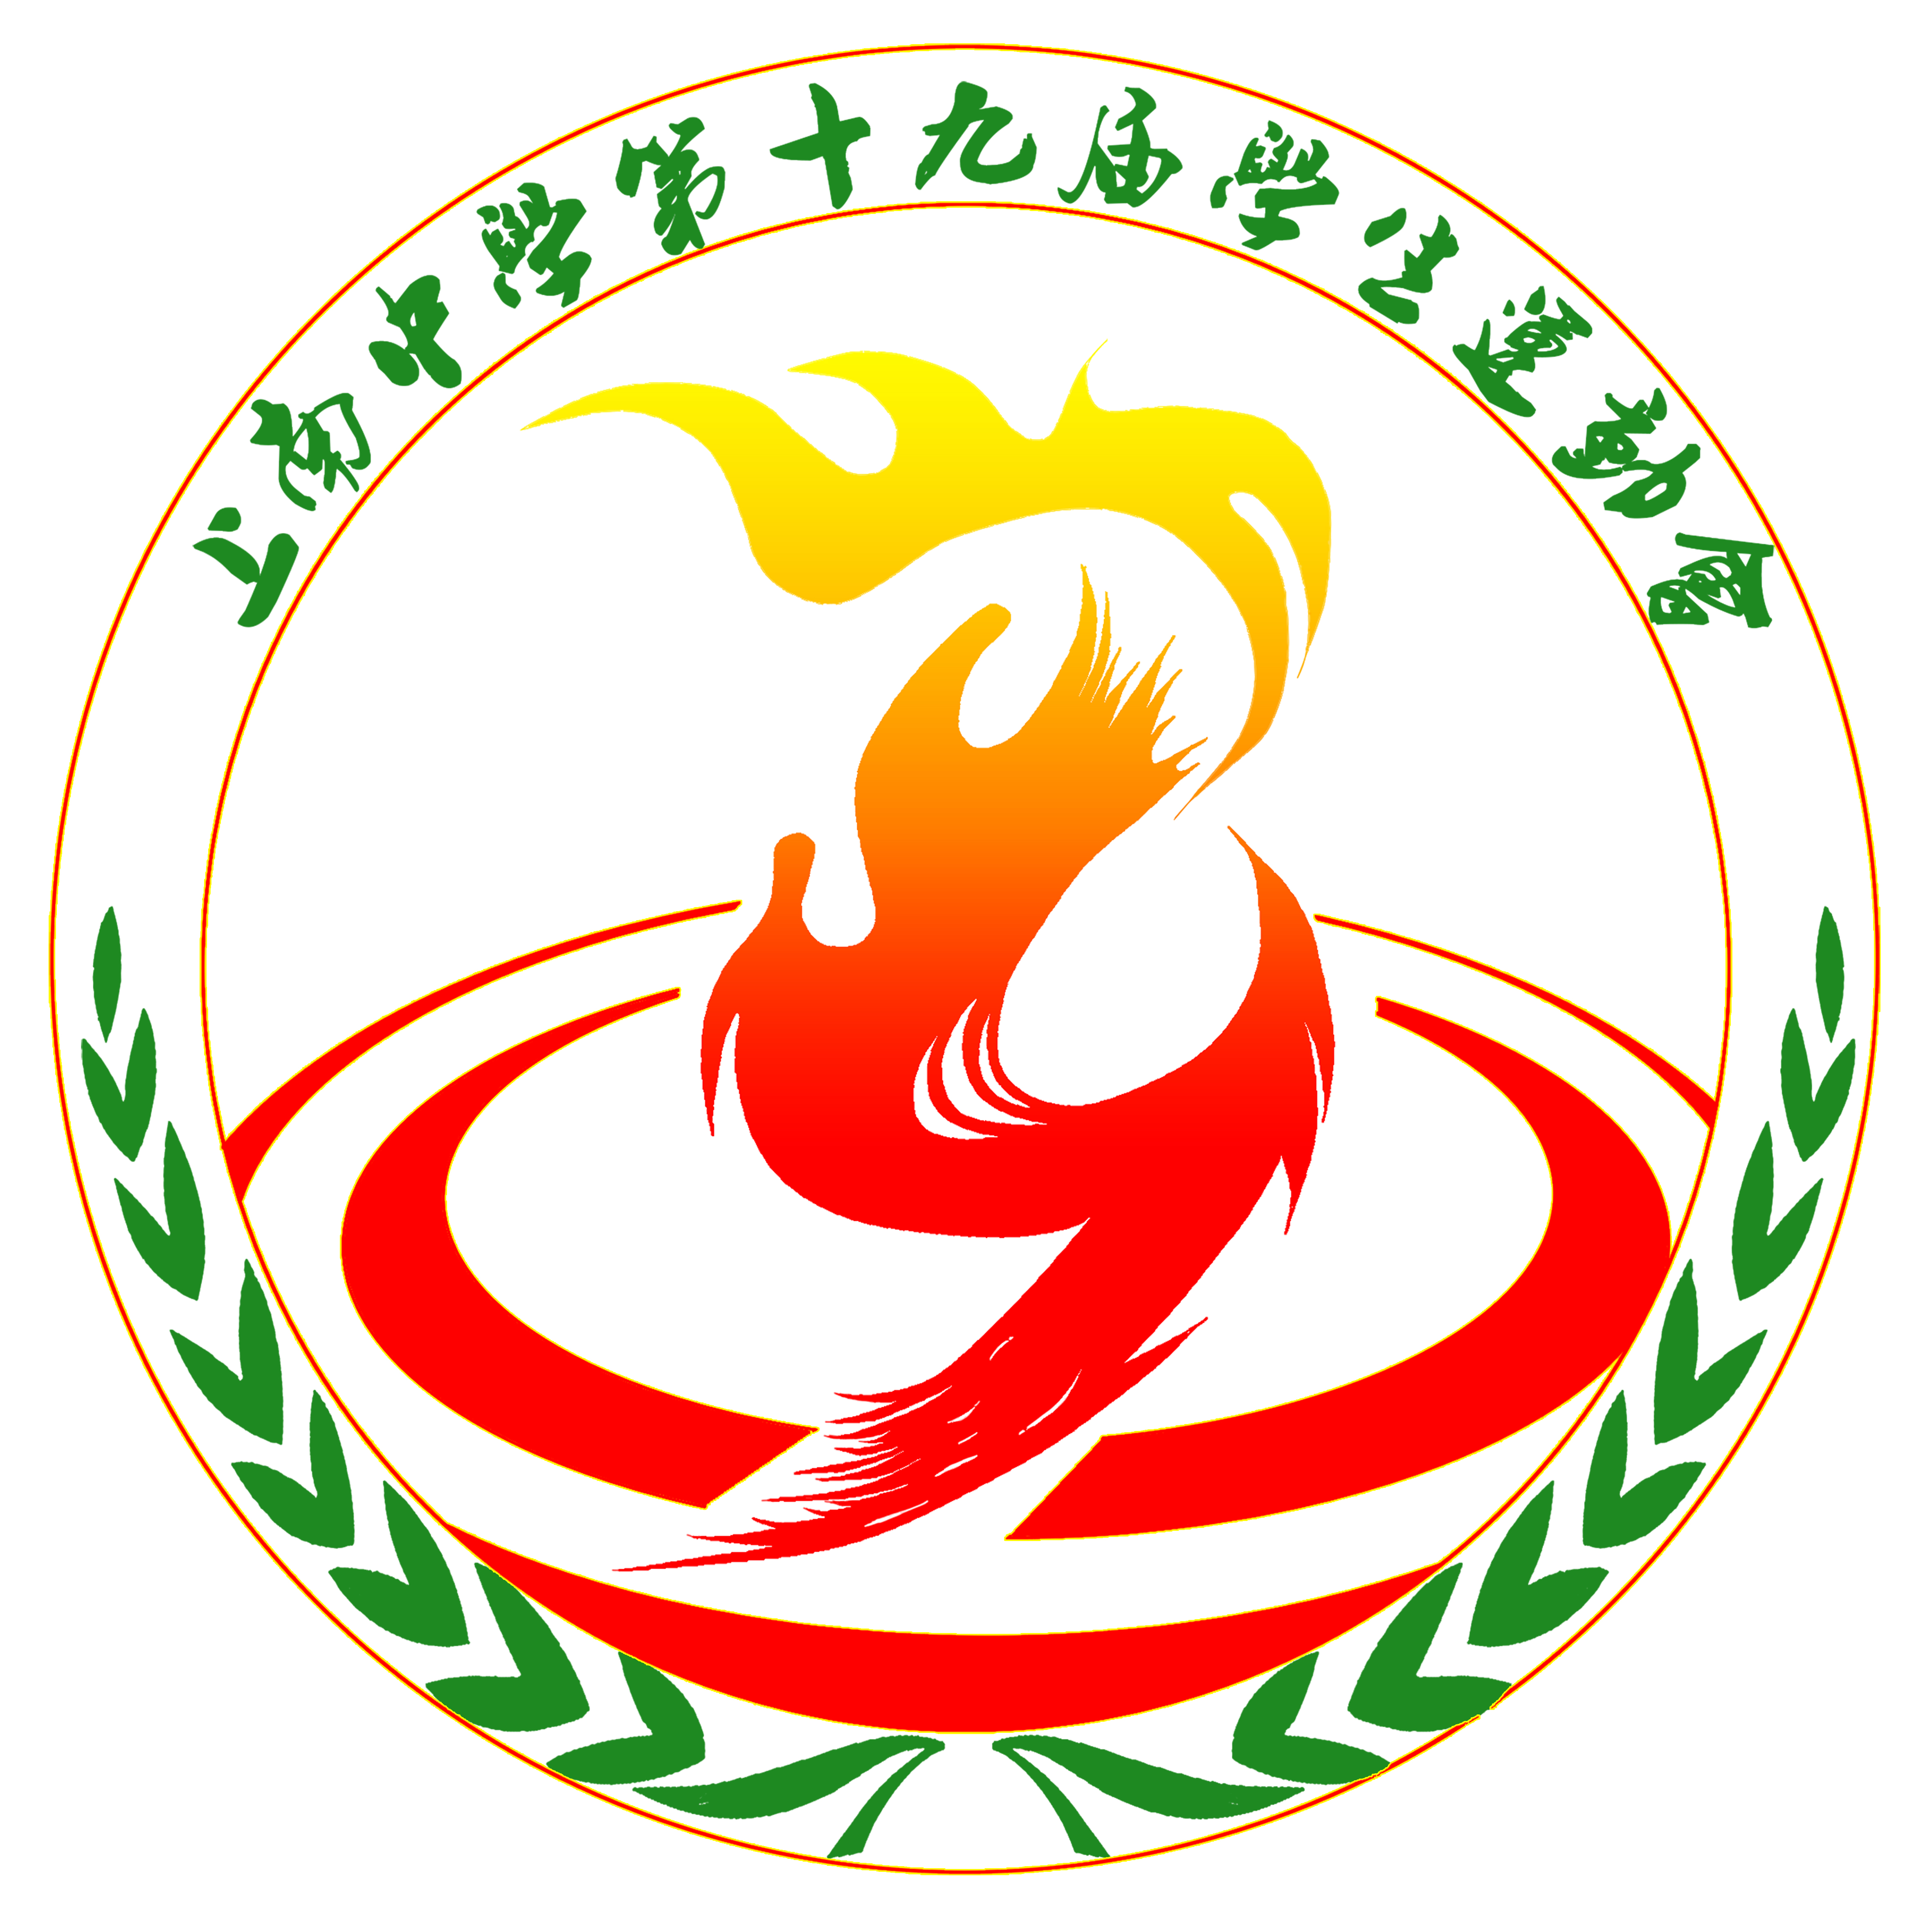

设计构思：×××××××××

